
理科综合能力测试--生物
1.成熟植物液泡膜上有运输钙离子或氢离子的膜蛋白，这些膜蛋白将钙离子或氢离子运进液泡时需消耗能 M(ATP)。下列相关叙述正确的是
A.液泡膜两刪钙离子和氢离子的浓度都将趋于相等
B.钙离子进入液泡时.细胞内ATP含最会明显下降
C.该植物细胞内三磷酸腺苷均生成于原生质层内部
D.成熟植物细胞内膜蛋白的合成与无膜细胞器无关
2.某兴趣小组探究乙醇的浓度和铁离子对纤维素解活性的影响时进行了相关实验，结果如图所示，下列相关叙述正确的是
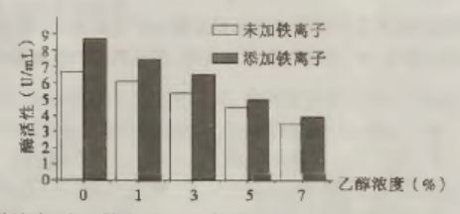

A.该实验的自变量是乙醇浓度，有无铁离子是无关变量
B.铁离子可使纤维素酶催化纤维素水解时的活化能升高
C.乙醇和铁离子对纤维素酶活化的抑制有相互促进作用
D.若要验证该酶的专一性，则实验的自变量是底物种类
3.抗体是一种由效应B细胞（浆细胞）分泌，存在于脊椎动物的血管等体液中，以及某些细胞的细胞膜表面，
抗体是一种由效应B细胞(浆细胞)分泌，存在于脊椎动物的血液等体液中，以及某些细胞的细胞表面，具防御作用的物质。下列关于抗体的叙述错误的是
A，效应B细胞分泌的抗体有的可成为膜蛋白
B.能与抗体特异性结合的抗原末必来自病原体
C.有抗体参与的免疫反应不一定都利于稳态的维持
D.人体内不同浆细胞分部的抗体不同是因为基因组成不同
4.整形素是一种植物生长调节剂。向植物喷施整形素溶液，植物的茎叶会吸收整形素，然后运输至全身，整形素能阻碍内源生长素从顶芽向下转运，也能提高吲哚乙酸氧化酶活性。据此分析，下列相关叙述合理的是
A.植物体内合成的整形素具有微量高效的特性
B.整形素能够减弱顶端优势，促进侧芽的生长
C.喷施整形素溶液，不影响植物体内生长素的含量
D.整形素是生长素、脱落酸等植物激素的抑制剂
5. MIRNA是一类进化上保守的非编码小分子RNA，具有在翻译水平调控基因表达的功能。如图所示为某种MIRNA的合成、加工和调控W基因表达的流程图。下列相关叙述不合理的是
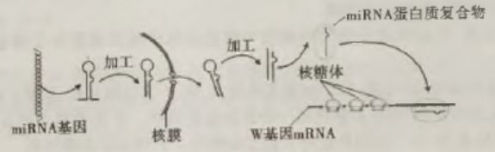

A.细胞核和细胞质内都有催化核苷酸链内化学键水解的酶
B.所有 MIRNA蛋白质复合体都能调控W基因的翻译
C.细胞内有多种RNA，其中内部含有氢键的不仅仅是tRNA
D.核糖体在W基因mRNA上移动时会伴随新肽键的合成
6.某科研人员发现人类的一种新型单基因遗传病，但不清晰致病基因位于常染色体、X染色体还是X和Y染色体的同源区段上。下列相关叙述正确的是
A.若正常个体均不含致病基因，剑该遗传病应为隐性遗传病
B.若致病基因位于常染色体上，则一家族中患病男女数相等
C.若致病基因位于X染色体上，则正常男性一般不含该致病基因
D.若某男性的Y染色体上有致病魅因，则其儿子一定含该致病基因

29.(8分)
不同的动物其生活习性不同，有的在白天活动，有的在夜间活动。如图所示为某生态系统中的食物网。请回答下列问题

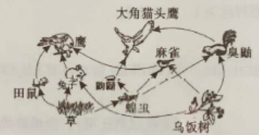

(1)分解者与无机环境之间有碳元素的流动，在该食物网中也有碳元素的流动。上述碳元素主要流动的形式依次为________________。
(2)分析图示信息，大角猫头鹰共处于________条食物链中;大角猫头鹰捕食出和臭融，却不捕食兔子，原因很可能是__________。大角猫头鹰依靠敏锐的视觉捕杀睛和臭鼬，而嗣和臭躺依靠灵敏的听觉避猎捕，该现象能发映出信息传递在生态系统中的作用是________。
30.(10分)
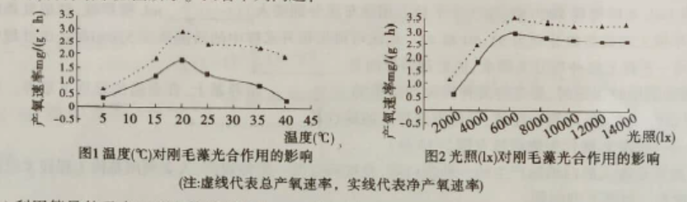
某科研人员先探究温度对刚毛藻产氧速率的影响，再利用所得结论继续探究光照强度对刚毛藻产氧速率的影响时，所得结果如图所示。回答下列问题

(1)利用等量的无水乙醇和体积分数为75％的酒精分别提取刚毛藻的光合色素，其他操作和选材一致获得的提取液颜色较深的是____________(填“无水乙醇组”或“体积分数为75％的酒精组”)，作此判断理由是_____________________。
(2)该科研人员先探究温度对刚毛藻产氧速率的影响时，设置的光照强度很可能______(填“大于等于”或“小于”)6000k，理由是________________。
(3)请在图2中绘出光照强度为0-2000x总产氧速率的曲线图。
31.(9分)
垂体位于脑的下部，因此也称为脑下垂体。成年人的垂体重约6g，由腺垂体和神经垂体两部分组成。回答下列问题
(1)腺垂体能合成和分泌多种促激素，比如____________等(答出2种即可)，这些促激素是它们所作用的____________________的形态发育和维持正常功能所必需的。
(2)神经垂体能释放________________和催产素，其中前者具有促进肾小管和集合管对水的重吸收的作用。这两种激素都是在下丘脑的神经细胞中合成的，却在垂体处释放到内环境，请写出合理的解释:____________________。
(3)垂体既能参与体液调节，也能参与神经调节。若某种物质也具有“既能参与体液调节，也能参与神经调节”的特点，则该物质可能是__________________。
32.(12分)
辣椒(染色体无常染色体和性染色体之分)子叶的颤色有绿色和紫色两种。科研人员为研究辣椒子叶颜色的遗传规律，进行了如下实验:
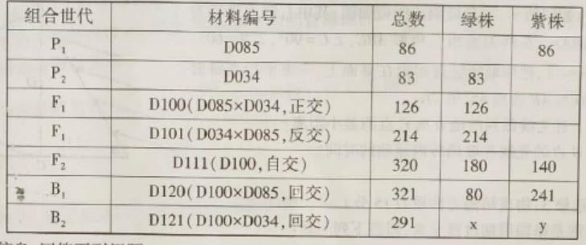

根据表中信息，回答下列问题:
(1)辣椒子叶的颜色受__________________对等位基因控制，理由是_______________。
2)F2中绿株的基因型种类与紫株的基因型种类比值为________________________。
(3)编号D120植株中纯合子所占比例为_______。推测表中x和y对应数字依次为_________。
(4)实验中利用正反交的目的是________________________。
37.[生物一一选修1:生物技术实践](15分)
为了调查某市自来水水源地的水质情况，某研究小组对该地自来水水样中的大肠杆菌进行了测定，请回答下列问题
(1)该小组采用平板划线法分离提纯水样中的细菌，若划线时在培养基上共划了_____个区域，则需要5次灼烧接种环。在第二次及以后划线时，总是从上一次的末端开始划线，这样做的目的是____________________________。
(2)将1mL水样稀释1000倍，在3个平板上用涂布法分别接入__________M L稀释液，经适宜条件下培养后，3个平板上的菌落数分别为51、50和49。据此可得出每升水样中的活菌数为5.0×10°。该过程中还应该同时在另一平板上接种等量无菌水，该处理的目的是____________________________。
(3)菌种需临时保藏时，要先将菌种接种到试管的_______________培养基上，在合适的温度下培养。当菌落长成后，将试管放入4℃冰箱中保藏，但此方法存在的缺点是_________。
38.[生物一一选修3:现代生物科技专题](15分)
a-干扰素是由人的白细胞产生的一种蛋白质，是抗病毒的一类特效药，人类利用基因工程技术已经大批量生产干扰素。回答下列问题:
(1)利用逆转录的方法合成a-干扰素基因时，所用的mRNA应从白细胞中提取，原因是_______这种方法合成的基因要比细胞内-干扰素基因短的原因是___________。
(2)在体外可利用PCR技术扩增a-干扰素基因，扩增过程是:目的基因DNA受热变性后解链为单链，___________与单链相应互补序列结合，然后在DNA聚合酶作用下进行延伸，如此循环多次。该过程中，反应体系将温度调控到70-75℃时，反应体系内进行的反应是_____。
(3)将扩増的-干抗素基因与运载体拼接成重组DNA需要用到的工具酶是____________.将重组DNA导入大肠杆菌内需用到钙离子，原因是_____________________。

生物参考答案
1.C 【解析】根据题干信息可知，钙离子和氢离子进入液泡的运输方式为主动运输，而主动运输不会引起膜两侧浓度趋于相等，A项错误；细胞内ATP含量少而稳定，即ATP含量不会因主动运输的消耗而明显下降，B项错误；植物的原生质层是由细胞膜和液泡膜以及两层膜之间的细胞质构成，细胞质基质、线粒体和叶绿体都属于细胞质，在这些场所均可合成ATP，C项正确；蛋白质的合成场所是核糖体，而核糖体无膜结构，D项错误。
2.D 【解析】根据该实验的目的可知，该实验的自变量是乙醇浓度和有无铁离子，A项错误；乙醇浓度为零时，有铁离子组酶的活性较高，说明铁离子可使纤维素酶催化纤维素水解时的活化能降低，B项错误；从图中信息可知，随着乙醇浓度的增大，纤维素酶的活性逐渐降低，可见乙醇对纤维素酶的活性有抑制作用，铁离子对纤维素酶的活性有促进作用，C项错误；验证特定酶的专一性，实验的自变量是底物的种类，D项正确。
3.D 【解析】从题干信息可知，浆细胞分泌的抗体有的会结合到某些细胞的细胞膜表面，即成为该细胞的膜蛋白（抗原的受体），A项正确；自身产生的抗体有时也会攻击自身的正常结构或物质，比如自身免疫疾病，B项正确；在体液免疫中，抗原、抗体结合后形成沉淀或细胞集团，进而被吞噬细胞吞噬消化，对机体有利，但在过敏反应中，往往会引起组织损伤或功能紊乱，C项正确；人体内的不同浆细胞含有的基因相同，抗体的不同主要是基因选择性表达的结果，D错误。
4.B 【解析】整形素是一种植物生长调节剂，即人工合成的，植物体内不能合成；整形素能阻碍内源生长素从顶芽向下转运，进而导致侧芽部位生长素含量下降，由此减弱顶端优势，促进侧芽的生长；整形素能提高吲哚乙酸氧化酶活性，生长素分解加速，因此植物体内生长素的含量可能会降低；从题干信息可推出整形素是生长素的抑制剂，但不能推出整形素是其他植物激素的抑制剂。故选B项。
5.B 【解析】从图中信息可知，在细胞核和细胞质中都存在RNA加工，而每次加工相应RNA都会变短，由此推测细胞核和细胞质内都有催化磷酸二酯键水解的酶；miRNA是一类进化上保守的非编码小分子RNA，其通过与mRNA互补配对调控相关基因的翻译，特定的miRNA调控的对象不同；从图中信息可知，miRNA基因转录而来的RNA中含有氢键；核糖体在W基因mRNA上移动时，会有tRNA搬运氨基酸过来进行脱水缩合反应，即有新肽键的合成。故选B项。
6.C 【解析】若正常个体均不含致病基因，则该遗传病应为显性遗传病，A项错误；常染色体遗传病在自然人群中，男女的患病概率相同，但在一个家族中男性患者和女性患者的人数不一定相等，B项错误；若致病基因位于X染色体上，即伴X遗传，由于男性只有一条X染色体，因此正常男性不含相应的致病基因，C项正确；若某男性的Y染色体上有致病基因，结合题干信息可知该致病基因位于X和Y染色体的同源区段上，其精原细胞经减数分裂产生配子的过程中有可能发生基因突变或交叉互换，致使含Y的精子内不含该致病基因，D项错误。
29.（每空2分，共8分）
（1）CO2、含碳有机物
（2）3 大角猫头鹰是夜间捕食的肉食性鸟类，鼩鼱和臭鼬是夜间活动的小型动物，而兔子主要是白天活动的小型动物（答案合理即可） 调节生物的种间关系，以维持生态系统的稳定
【解析】（1）分解者的分解作用将有机物中的碳转变成CO2中的碳，进而释放到无机环境；碳在生物群落间是以有机物的形式传递的。（2）图中共有8条食物链，其中大角猫头鹰所处的食物链共有3条。大角猫头鹰、鼩鼱和臭鼬都是夜间活动的动物，而兔子主要是白天活动的动物。大角猫头鹰与鼩鼱和臭鼬之前通过彼此的特性识别对方，这反映出信息可以调节种间关系，维持生态系统的稳定。而信息在生态系统中的作用还有生命活动的正常进行，离不开信息的作用；生物种群的繁衍，离不开信息的传递。
30.（每空2分，共10分）
（1）无水乙醇组 光合色素易溶于有机溶剂，不溶于水（答案合理即可）
（2）小于 实验2应该在20℃的环境中做的实验，而图1中20℃下的产氧速率小于图2中6000lx下的产氧速率（答案合理即可）

